Российская Федерация
ХАНТЫ-МАНСИЙСКИЙ АВТОНОМНЫЙ ОКРУГ – ЮГРА
МУНИЦИПАЛЬНОЕ ОБРАЗОВАНИЕ
СОВЕТСКИЙ РАЙОН

Д У М А
___ _______

Решение

от «27» марта 2024 г. № 278/НПА
г. Советский

О внесении изменений в решение Думы
Советского района от 28.03.2012 № 125
«Об утверждении схемы территориального
планирования Советского района»

В соответствии с Градостроительным кодексом Российской Федерации, Федеральным законом от 04.08.2023 № 438-ФЗ «О внесении изменений
в Градостроительный кодекс Российской Федерации и отдельные законодательные акты Российской Федерации», постановлением Правительства Российской Федерации от 02.12.2017 № 1460 «Об утверждении Положения о приаэродромной территории и Правил разрешения разногласий, возникающих между высшими исполнительными органами государственной власти субъектов Российской Федерации, уполномоченными Правительством Российской Федерации федеральными органами исполнительной власти и Федеральной службой по надзору в сфере защиты прав потребителей и благополучия человека при согласовании проекта акта об установлении приаэродромной территории и при определении границ седьмой подзоны приаэродромной территории», Законом Ханты-Мансийского автономного округа – Югры от 18.04.2007 № 39-оз
«О градостроительной деятельности на территории Ханты-Мансийского автономного округа – Югры», Законом Ханты-Мансийского автономного округа – Югры
от 01.07.2023 № 57-оз «Об изменении административно-территориального устройства Ханты-Мансийского автономного округа – Югры и о внесении изменений в отдельные законы Ханты-Мансийского автономного округа – Югры», постановлением Правительства Ханты-Мансийского автономного округа – Югры
от 13.06.2007 № 154-п «О составе, порядке подготовки документов территориального планирования муниципальных образований Ханты-Мансийского автономного округа – Югры, порядке подготовки изменений и внесения их в такие документы, а также
о составе, порядке подготовки планов реализации таких документов», Уставом Советского района,

Дума Советского района решила:

- Внести в решение Думы Советского района от 28.03.2012 № 125
«Об утверждении схемы территориального планирования Советского района» следующие изменения:
  - раздел «Общие положения» приложения к решению после абзаца 39 дополнить абзацем следующего содержания:
«Схема территориального планирования муниципального района, предусматривающая размещение линейных объектов федерального значения, линейных объектов регионального значения, линейных объектов местного значения, подлежит актуализации не реже одного раза в двадцать лет. В иных случаях схема территориального планирования подлежит актуализации не реже одного раза
в десять лет.»;
  - пункт 1.2.9 подраздела 1.2 раздела I приложения к решению изложить
в следующей редакции:
«1.2.9. Приаэродромная территория.
Выделение подзон на приаэродромной территории, предусмотренных статьей 47 Воздушного кодекса Российской Федерации, а также обозначение границ приаэродромной территории на местности осуществляется
в соответствии с предусмотренным пунктом 1¹ Положения о приаэродромной территории, утвержденного постановлением Правительства Российской Федерации от 02.12.2017 № 1460, порядком выделения подзон приаэродромной территории:
а) первая и вторая подзоны – по внешним границам земельных участков, предоставленных для размещения и эксплуатации зданий, сооружений
и оборудования, подлежащих размещению в указанных подзонах, отграничивающим такие земельные участки от земельных участков, предназначенных для иных целей;
б) третья подзона – в границах полос воздушных подходов, установленных
в соответствии с Федеральными правилами использования воздушного пространства Российской Федерации, утвержденными постановлением Правительства Российской Федерации от 11.03.2010 № 138 «Об утверждении Федеральных правил использования воздушного пространства Российской Федерации»;
в) четвертая подзона – по границам зон действия средств радиотехнического обеспечения полетов воздушных судов и авиационной электросвязи, обозначенным
в аэронавигационном паспорте аэродрома гражданской авиации и инструкции
по производству полетов в районе аэродрома государственной (экспериментальной) авиации;
г) пятая подзона – по границам, установленным исходя из требований безопасности полетов и промышленной безопасности опасных производственных объектов с учетом максимального радиуса зон поражения в случаях происшествий техногенного характера на опасных производственных объектах;
д) шестая подзона – по границам, установленным на удалении 15 километров от контрольной точки аэродрома;
е) седьмая подзона – по границам, установленным согласно методике установления седьмой подзоны приаэродромной территории, расчета и оценки рисков для здоровья человека, указанной в пункте 5.4 статьи 47 Воздушного кодекса Российской Федерации (далее - методика установления седьмой подзоны). Зонирование седьмой подзоны осуществляется в соответствии с методикой установления седьмой подзоны с учетом возможности применения мер
по предупреждению и (или) устранению негативного физического воздействия.
Приаэродромная территория устанавливается бессрочно.
Для подзон на приаэродромной территории устанавливаются ограничения использования объектов недвижимости и осуществления деятельности:
1) в первой подзоне запрещается размещать объекты, не предназначенные
для организации и обслуживания воздушного движения и воздушных перевозок, обеспечения взлета, посадки, руления и стоянки воздушных судов;
2) во второй подзоне запрещается размещать объекты, не предназначенные
для обслуживания пассажиров и обработки багажа, грузов и почты, обслуживания воздушных судов, хранения авиационного топлива и заправки воздушных судов, обеспечения энергоснабжения, а также объекты, не относящиеся к инфраструктуре аэропорта;
3) в третьей подзоне запрещается размещать объекты, высота которых превышает ограничения, установленные уполномоченным Правительством Российской Федерации федеральным органом исполнительной власти
при установлении соответствующей приаэродромной территории;
4) в четвертой подзоне запрещается размещать объекты, создающие помехи
в работе наземных объектов средств и систем обслуживания воздушного движения, навигации, посадки и связи, предназначенных для организации воздушного движения и расположенных вне первой подзоны;
5) в пятой подзоней запрещается размещать опасные производственные объекты, определенные Федеральным законом от 21.07.1997 №116-ФЗ
«О промышленной безопасности опасных производственных объектов», функционирование которых может повлиять на безопасность полетов воздушных судов;
6) в шестой подзоне запрещается размещать объекты, способствующие привлечению и массовому скоплению птиц;
7) в седьмой подзоне в целях предотвращения негативного физического воздействия устанавливается перечень ограничений использования земельных участков, определенный в соответствии с земельным законодательством с учетом положений статьи 47 Воздушного кодекса Российский Федерации. При этом под указанным негативным физическим воздействием понимается несоответствие эквивалентного уровня звука, возникающего в связи с полетами воздушных судов, санитарно-эпидемиологическим требованиям.
Ограничения от объектов воздушного транспорта.
Требования к посадочным площадкам для вертолетов устанавливаются согласно Федеральным авиационным правилам «Требования к посадочным площадкам, расположенным на участке земли или акватории», утвержденных Приказом Минтранса России от 04.03.2011 № 69.
На посадочной площадке должна быть предусмотрена зона приземления
и отрыва (зона TLOF), зона конечного этапа захода на посадку и взлёта (зона FATO) и зона безопасности.
В зоне безопасности не допускается наличие предметов, которые в силу
их функционального назначения не должны располагаться в этой зоне.
Объекты, которые в силу их функционального назначения необходимо размещать в зоне безопасности, должны быть ломкими объектами и не выше
0,25 метра.»;
  - подразделы 3.1-3.5 раздела I приложения к решению изложить
в новой редакции (приложение).
- Опубликовать настоящее решение в порядке, установленном Уставом Советского района, разместить на официальном сайте Советского района,
в федеральной государственной информационной системе территориального планирования.
- Настоящее решение вступает в силу после его официального опубликования.

Председатель Думы Советского района Исполняющий обязанности
главы Советского района

________________ (Л.П. Аширова) ________________(Е.М. Маценко)

Дата принятия решения: Дата подписания
«27» марта 2024 г. «27» марта 2024 г.

Приложение
к решению Думы Советского района
от 27.03.2024 № 278/НПА

«3.1. Карта границ населенных пунктов (в том числе образуемых населенных пунктов), расположенных на межселенных территориях
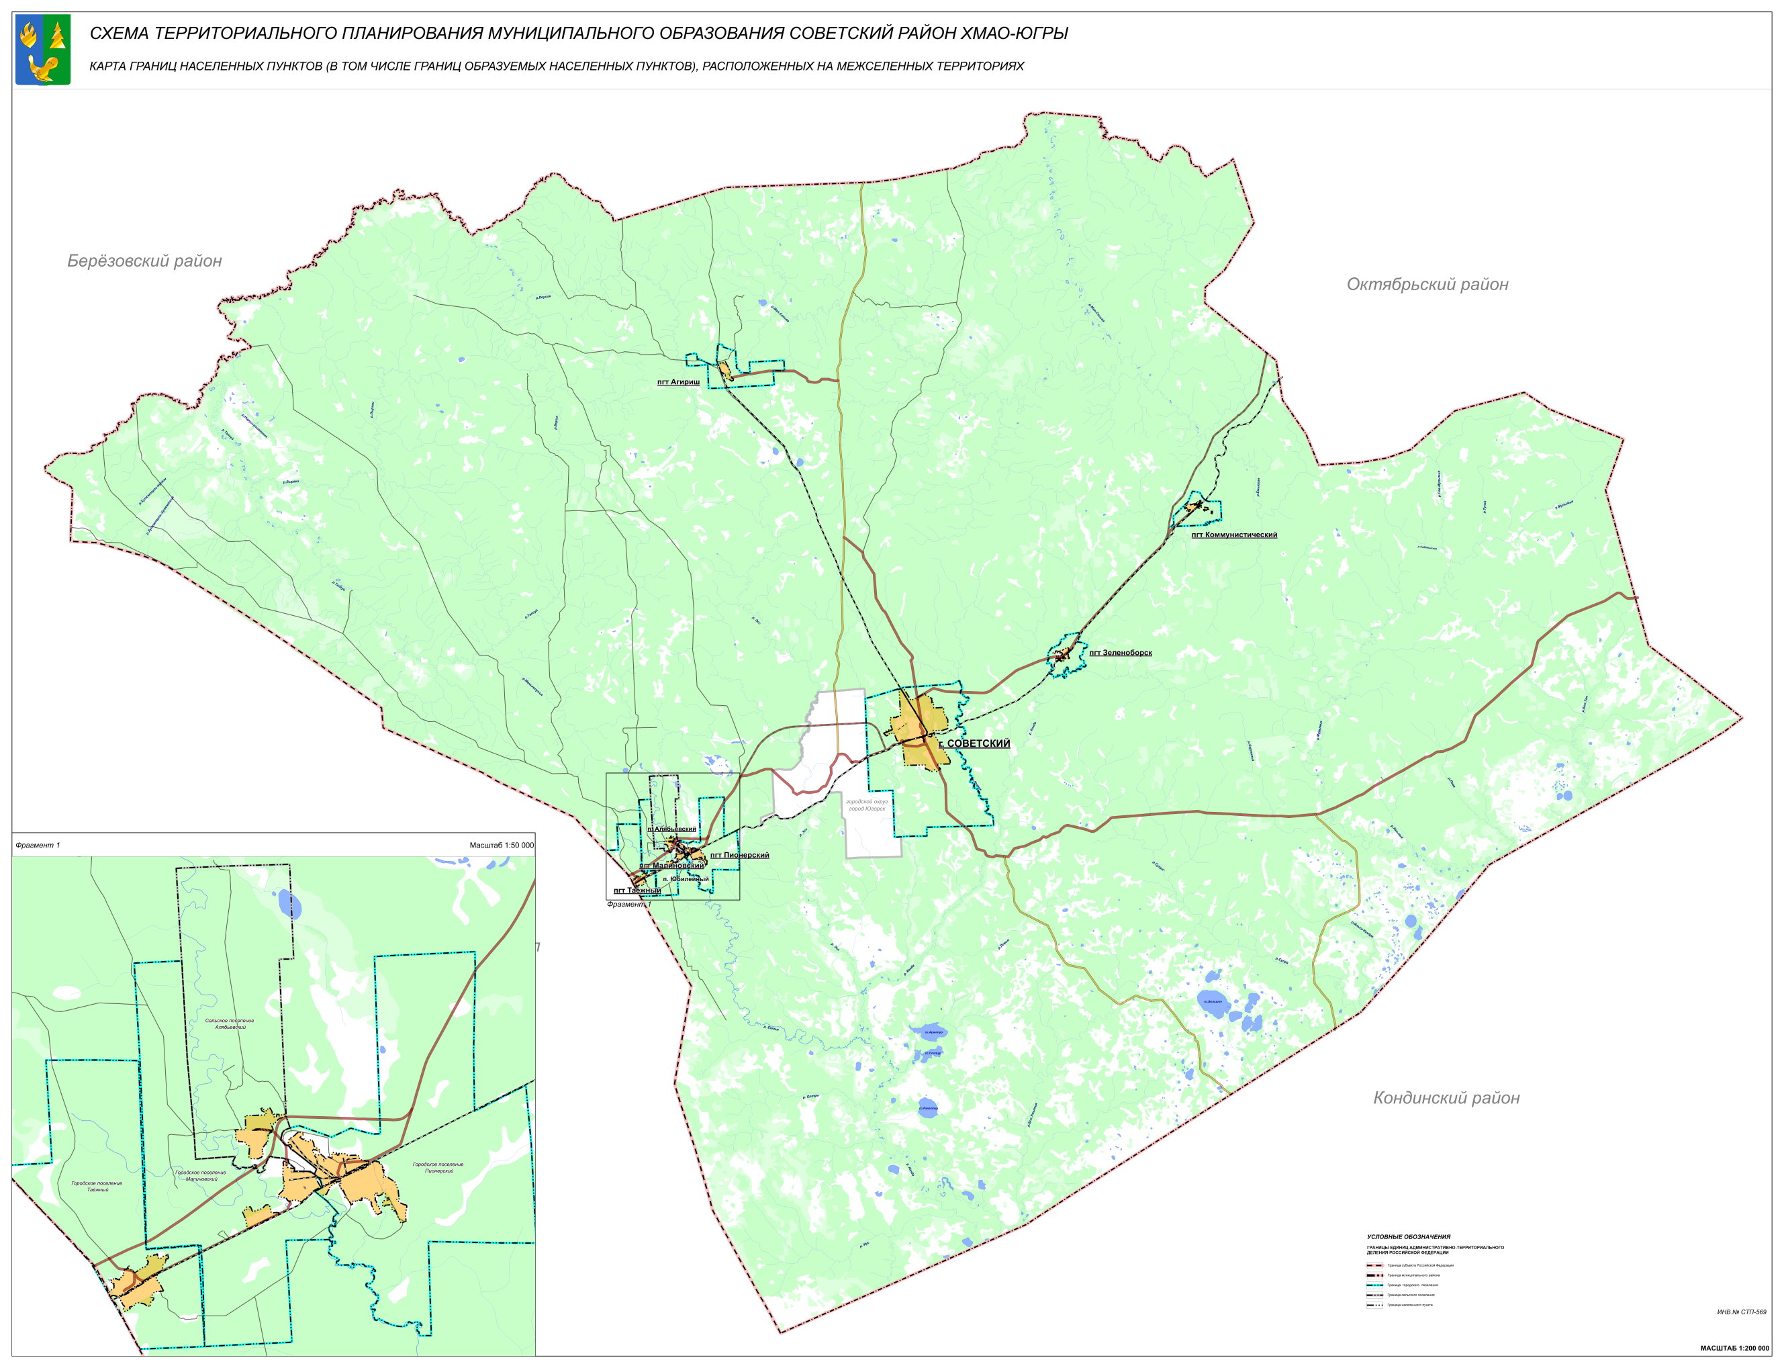
3.2. Карта границ функциональных зон, установленных на межселенных территориях
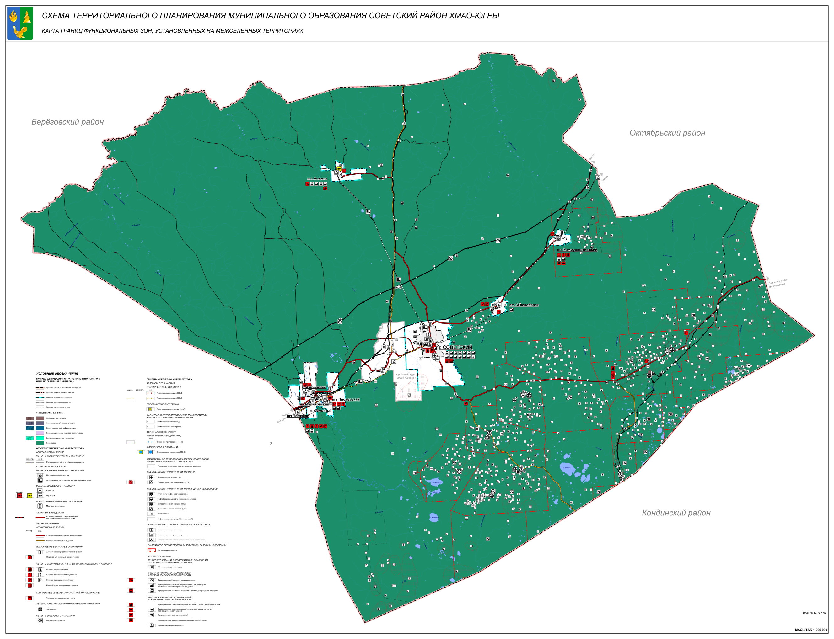
3.3. Карта планируемого размещения объектов местного значения муниципального района в области образования, здравоохранения,
физической культуры и массового спорта, обработки, утилизации, обезвреживания, размещения твердых коммунальных отходов,
в иных областях в связи с решением вопросов местного значения муниципального района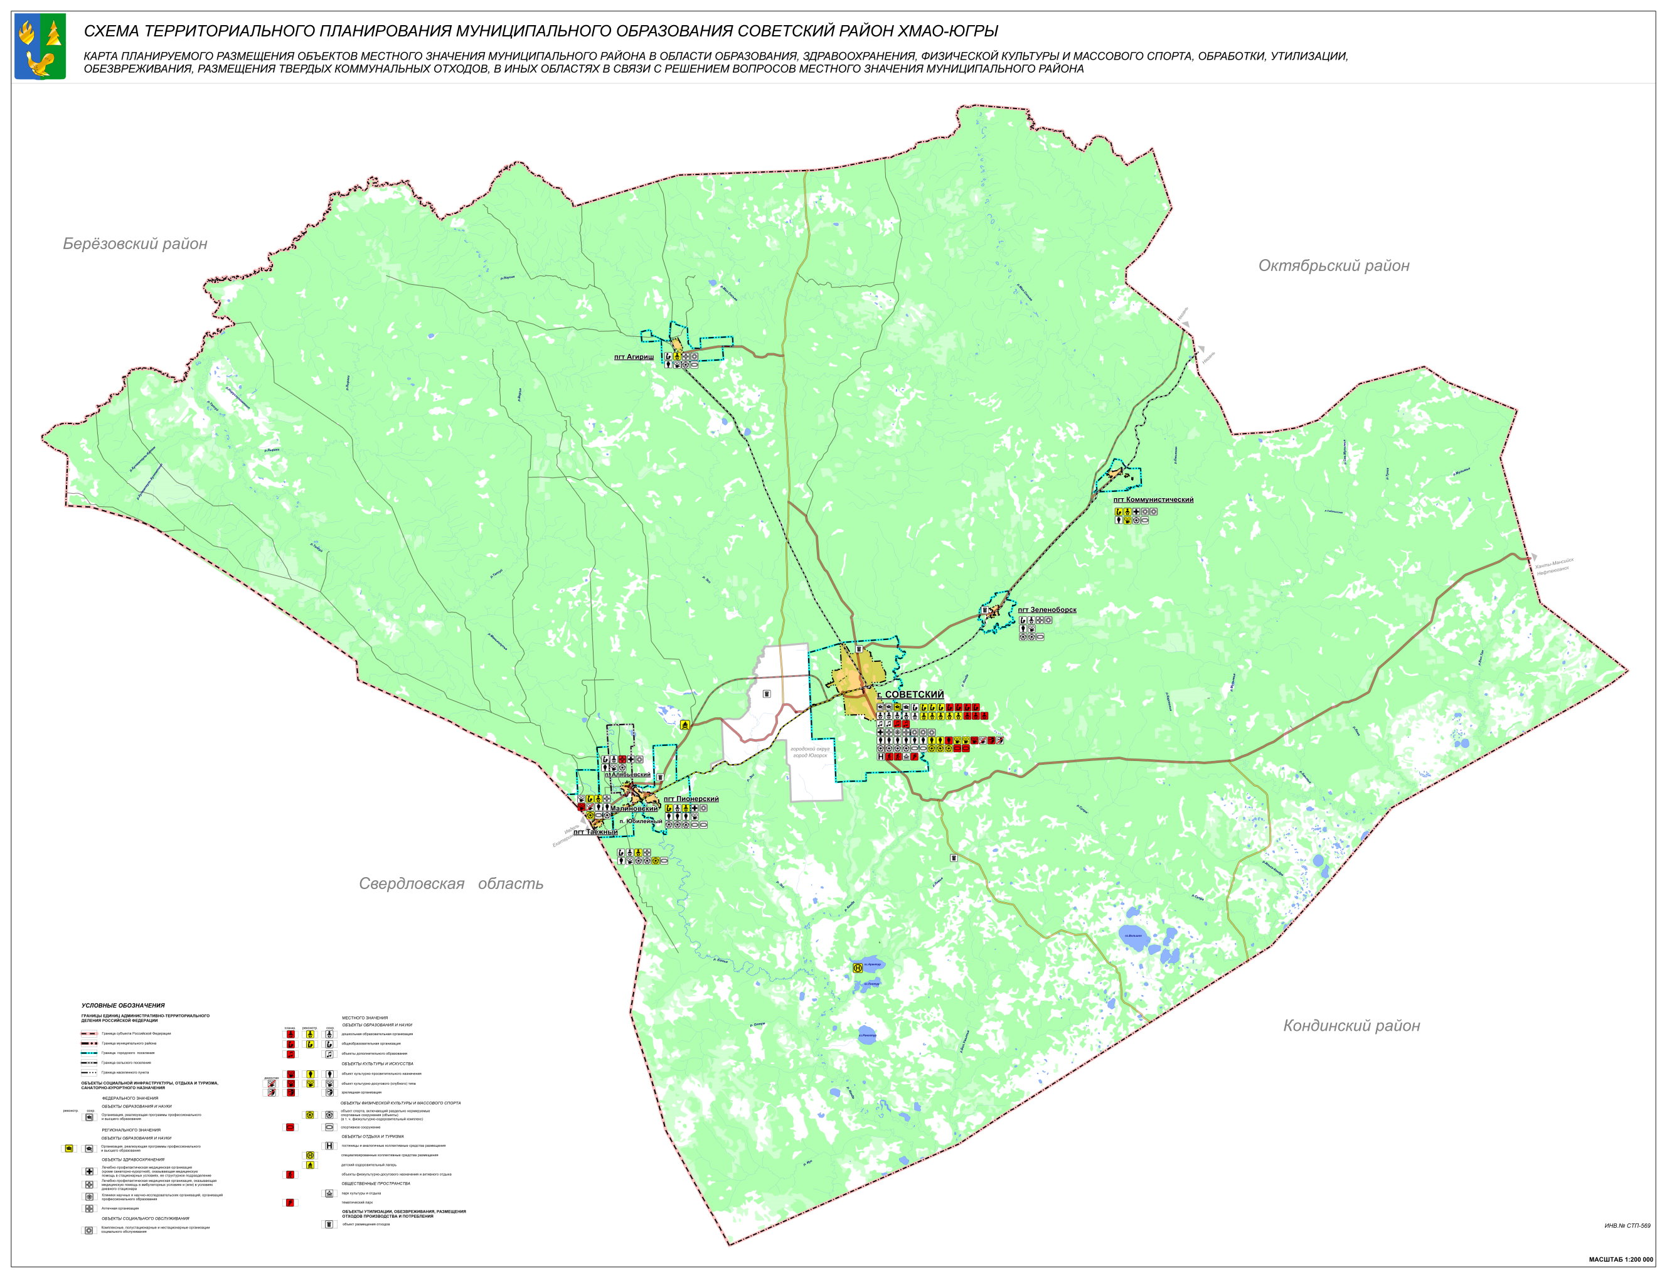
3.4. Карта планируемого размещения объектов местного значения муниципального района
в области электро- и газоснабжения поселений
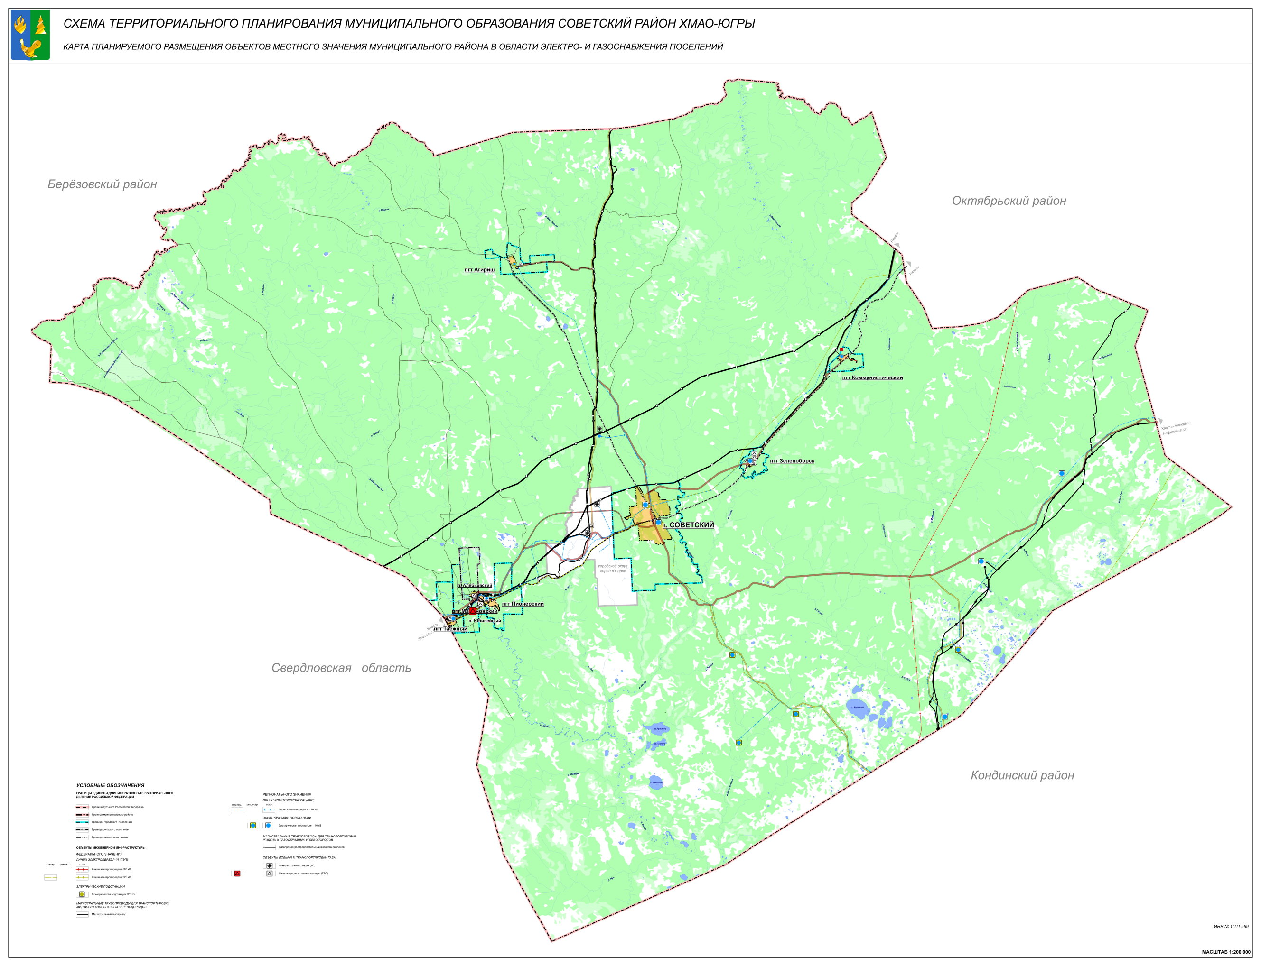
3.5. Карта планируемого размещения объектов местного значения муниципального района
в области автомобильных дорог местного значения вне границ населенных пунктов в границах муниципального района


